Combat pour les crêtes : le col du Linge (1915)

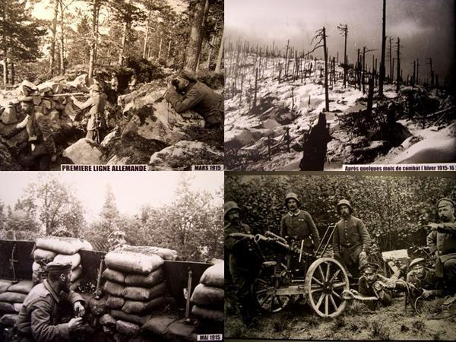
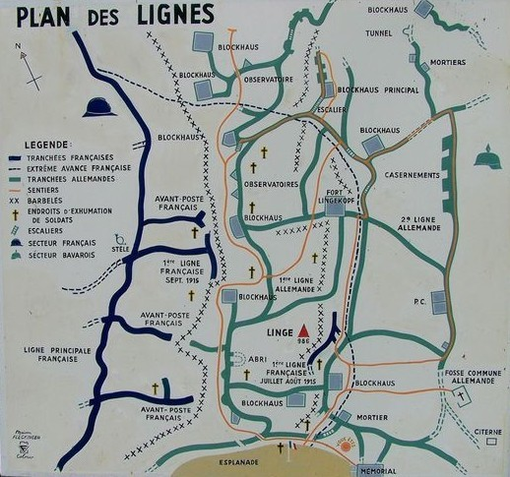
Peu de champs de bataille ont eu si peu vocation d'être ou de devenir un lieu d'affrontement que le massif du Linge culminant à près de 1000 m. entre les vallées d'Orbey et de Munster, petit éperon rocheux d'à peine 500 m. Rien ne prédisposait, en effet, ce massif plutôt qu'un autre au rôle historique et guerrier qui allait être le sien de l'été à l'automne 1915
C'est le 20 juillet que deux compagnies de chasseurs sont lancées à l'assaut du Linge. Sans aucune protection. Les vagues successives ont harcelé une véritable forteresse bétonnée. Ce fut un carnage ! Bien retranchés, les Allemands ont décimé les vagues d'assaut françaises progressant à partir de boyaux sommaires creusés de nuit. Malgré tout les chasseurs réussirent plusieurs fois à reprendre le piton, Mais à chaque fois ils durent se replier -harcelés par les tirs de l'artillerie allemande, puis par les lance-flammes et les gaz. Maintes fois pris et repris, le piton du Linge fut finalement considéré comme un " point de friction classé" par l'Etat Major français le 16 octobre 191 5. Les combats auront coûté la vie de 10.000 français de 19 et 20 ans et de 7.000 jeunes Allemands.

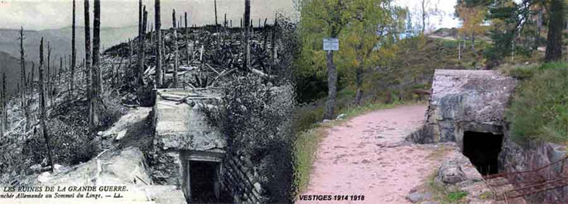

- Une bataille pour une position.

Qui sont les assaillants, les défenseurs au col du Linge ?_________________________________________________________
________________________________________________________________________________________________________________________________________________________________________________________________________________________________________________

Quand se déroulent les principales opérations ? Quelle en est l’issue ?_________________________________________
________________________________________________________________________________________________________________________________________________________________________________________________________________________________________________

Quelle distinction dans la conception, peut-on établir entre les lignes françaises et les lignes allemandes ? Comment expliquer cette différence ?____________________________________________________________________________
________________________________________________________________________________________________________________________________________________________________________________________________________________________________________________________________________________________________________________________________________________________________________________________________________________________________________________________________________________________________

Relevez cinq types d’aménagements ou bâtis défensifs utilisés par les Allemands pour se protéger des balles, des obus et/ou des grenades françaises.__________________________________________________________________
________________________________________________________________________________________________________________________________________________________________________________________________________________________________________________________________________________________________________________________________________________________________________

Pourquoi ce champ de bataille est surnommé le « le cimetière des chasseurs » ?_____________________________
________________________________________________________________________________________________________________________________________________________________________________________________________________________________________________________________________________________________________________________________________________________________________

- La visite du musée.

- Une guerre industrielle

« Depuis 7 heures du matin, c’est une tempête d’artillerie, le tonnerre formidable qui gronde d’un bout à l’autre de la vallée… Nous sommes montés hier de Soulzeren, en portant des piquets, des fils de fer, munis de pétards, de bombes, de masques et de lunettes, contre les gaz asphyxiants, des fanions pour permettre à l’artillerie de repérer nos emplacements ultérieurs, et, ainsi harnachés de pied en cap, nous attendons, tapis dans le creux de la tranchée pour ne pas attirer l’attention des Boches qui ne sont pas loin.
Il est vrai qu’ils doivent être assez mal à l’aise pour regarder ce qui se passe avec les 120 et les 155 [obus de calibre 120mm et 150 mm] qui tapent sur leurs tranchées en faisant jaillir en gerbes immenses des cailloux, des mottes de terre, des morceaux de bois et des troncs d’arbres entiers… avalanche infernale de poudre, de métal, écrasement, destruction, cyclone diabolique, c’est un spectacle fantastique, une vision d’hallucinés ou de déments.
Mais non, c’est bien la réalité : c’est la guerre d’aujourd’hui, la lutte de deux grandes nationstelle que la veulent et la permettent la civilisation et le progrès. »
Lettre du capitaine Belmont du 21 juillet 1915.

A la lecture de cette lettre et au travers des différentes vitrines du musée répondez aux questions suivantes :

Retrouvez lors de la visite la fiche biographique du capitaine Belmont. Peut-on affirmer qu’il est un témoin fiable des combats du Linge ? Expliquez votre choix ___________________________________________________
________________________________________________________________________________________________________________________________________________________________________________________________________________________________________________________________________________________________________________________________________________________________________________________________________________________________________________________________________________________________________________________________________________________________________________________________________________________
Relevez cinq armes individuelles utilisées par les soldats lors des combats au Linge.

Relevez trois types de protection ou utilisés par les soldats lors des combats au Linge.

Que pouvaient contenir les obus lancés sur le champ de bataille (au moins trois réponses attendues)? ________________________________________________________________________________________________________________________
________________________________________________________________________________________________________________________________________________________________________________________________________________________________________________

Pourquoi affirme-t-on que la première guerre mondiale est la première guerre industrielle de l’Histoire ?___________________________________________________________________________________________________________
________________________________________________________________________________________________________________________________________________________________________________________________________________________________________________________________________________________________________________________________________________________________________________________________________________________________________________________________________________________________________________________________________________________________________________________________________________________________________________________________________________________________________________________________________________________________________________________________________________________________________________________________________________________________________________________________________________________________________________________________

- La dure vie quotidienne des soldats

« La vie quotidienne du soldat est, en effet, divisée en deux parts inégales, celles où tout lui est imposé, corvées, patrouilles et travaux, et celle qu’il peut se réserver. Un artilleur résumait ainsi ses activités libres : boire le jus[le café], écrire une babillarde [une lettre], voir aux totos [s’épouiller], tendre des collets aux rats sous les couchettes. Un ancien fantassin donne plus de détails : ils sont là deux millions qui entre deux combats, dans des intervalles de vingt corvées, lisent, jouent aux cartes, s’amusent à composer des petits journaux, cisèlent des bagues, fourbissent des culots d’obus. »
Jacques Meyer, Les Soldats de la Grande Guerre, Hachette, collection La Vie Quotidienne, 1998.

En vous aidant de ce texte et à travers les différentes vitrines du Mémorial, montrez que la vie quotidienne du soldat entre deux assauts est riche de diverses activités.
_______________________________________________________________________________________________________________________________________________________________________________________________________________________________________________________________________________________________________________________________________________________________________________________________________________________________________________________________________________________________________________________________________________________________________________________________________________________________________________________________________________________________________________________________________________

Pourquoi la vie dans les tranchées du Linge est particulièrement pénible pour les soldats ?
________________________________________________________________________________________________________________________________________________________________________________________________________________________________________________________________________________________________________________________________________________________________________________________________________________________________________________________________________________________________________________________________________________________________________________________________________________________
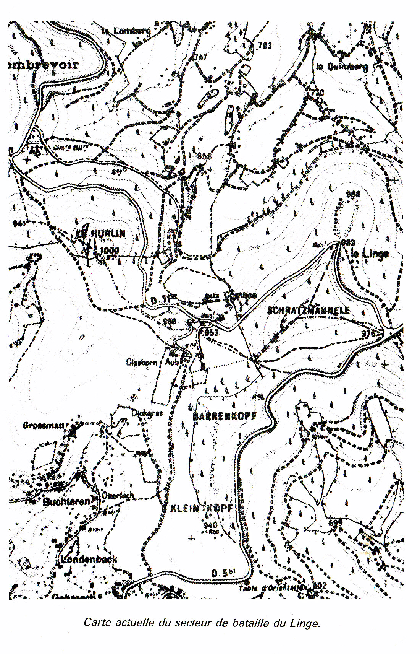
- La ligne de front.

Sur l’extrait de carte ci-contre, tracez en rouge
Le parcours depuis le mémorial du Linge jusqu’ à
notre lieu de déjeuner. Peut-on affirmer que les
combats étaient seulement localisés au Linge ? ____________
___________________________________________________________
__________________________________________________________
__________________________________________________________
______________________________________________________________
______________________________________________________________
__________________________________________________________________
______________________________________________________________________________________________________________________________________________________________________________________________________________________________________________________________________________________________________________________________________________________________________________________________________________________________________________________________________________________________________________________________________________________________________________________________

- Le cimetière français.
Combien de soldats reposent en ce lieu ? Pourquoi certains sont inhumés anonymement dans des ossuaires ?__________________________________________________________________________________________________________
________________________________________________________________________________________________________________________________________________________________________________________________________________________________________________________________________________________________________________________________________________________________________

Relevez le nom et la date de décès de 4 soldats tombés au Linge.
Nom | Prénom | Date du décès

- Recherches personnelles à la maison.

A la maison ou au CDI allez sur le site SGA/Mémoire des Hommes rubrique « Première guerre mondiale » » puis « morts pour la France » puis « formulaire de recherche » ou allez directement à la page suivante :
http://www.memoiredeshommes.sga.defense.gouv.fr/spip.php?page=base_recherche&_Base=MPF1418&_Action=1
Tapez les noms des soldats relevés. Quelles informations vous donne ce site ? Pourquoi ces livrets militaires ont été numérisés_______________________________________________________________________________________
________________________________________________________________________________________________________________________________________________________________________________________________________________________________________________________________________________________________________________________________________________________________________________________________________________________________________________________________________________________________________________________________________________________________________________________________________________________________________________________________________________________________________________________________________________________________________________________________________________________________________________________________________________________________________________________________________________________________________________________________________________________________________________________________________________________________________________________________________________________________________________________________________________________________________________

